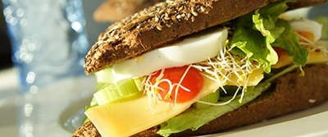[](http://www.findsmiley.dk/130377)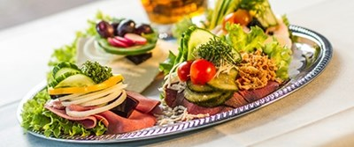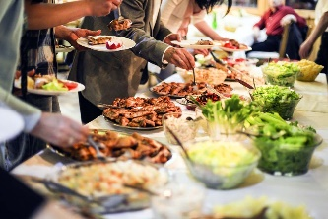

* **Vi samler på glade kunder ☺**

|  |  |  |  |  |  |
| --- | --- | --- | --- | --- | --- |
| **UGE 43** | MANDAG | TIRSDAG | ONSDAG | TORSDAG | FREDAG |
| DAGENS  LUNE RET | **Crispy paneret kyllingefilet - serveres med pastasalat** | **Peberbøf med bearnaisekartofler og ærter** | **Koteletter i fad med smørstegte kartofler og bønner** | **Kalvecuvette og kartofler i champignonsauce** | **Lav selv hotdogs ( 2 stk. ) med ristede pølser og alt det lækre tilbehør** |
| DAGENS  PÅLÆG | **Halve æg med rejer og mayo**  **Spegepølse med chili og fennikel** | **Mortadella med tzatziki**  **Kalkunpålæg med karry og purløgsmayo** | **Laksesalat af varmrøget laks**  **Leverpostej med agurk** | **Osteanretning med kiks og druer**  **Stegt medister med surt** | **Kyllingesalami med remo og ristede løg**  **Hjemmelavet kyllingesalat** |
| DAGENS  BRØD | **Friskbagt rugbrød**  **----**  **Dagens friskbagte brød** | **Friskbagt rugbrød**  **----**  **Dagens friskbagte brød** | **Friskbagt rugbrød**  **----**  **Dagens friskbagte brød** | **Friskbagt rugbrød**  **----**  **Dagens friskbagte brød** | **Friskbagt rugbrød**  **----**  **Dagens friskbagte brød** |
| DAGENS  SALAT | **Salatbar og dagens salatmix** | **Salatbar og dagens salatmix** | **Salatbar og dagens salatmix** | **Salatbar og dagens salatmix** | **Salatbar og dagens salatmix** |
| EKSTRA ( tilkøb ) | **Frugt** | **Frugt** | **Frugt** | **Frugt og kage/sødt** | **Frugt** |

Eskebæk Plads 6 – 8660 Skanderborg - Telefon: [23204480](tel:23204480) – Delideluxe.dk